**SOFTWARE SYSTEM testing**

**Model: i-DOLPHIN**

**Document No. :**

This document valid from the date of approval

|  |  |  |  |  |
| --- | --- | --- | --- | --- |
|  | Title | Name | Date | Signature |
| Prepared by | Researcher |  |  |  |
| Reviewed by | Director |  |  |  |
| Approved by | CTO |  |  |  |

|  |
| --- |
| **META BIOMED CO., LTD.** |

**Revision History**

|  |  |  |  |
| --- | --- | --- | --- |
| Date | Revision | Description | Author |
|  |  |  |  |
|  |  |  |  |
|  |  |  |  |
|  |  |  |  |
|  |  |  |  |

**Contents**

# Establish tests for software requirements

i-DOLPHIN는 IEC 62304의 소프트웨어 안전등급 분류에 의하여 입력 자극, 예상 결과, 합격 불합경의 기준 등 소프트웨어 요구사항을 아울러 시험을 수립 할 것이다.

i-DOLPHIN은 Class B에 해당되는 제품으로써 시험 및 개발을 할 것이다.

## Risk management 정의

상기 소프트웨어 시스템은 카메라를 통하여 보여지는 영상으로 환자의 병변을 관찰하도록 구성된다.

위험 관리 파일에 설명 위험한 상황에 기여 가능한 소프트웨어 항목의 각각의 잠재적 원인은 제조업체 정의하고 문서 리스크 관리 조치한다. [B 등급, C]

상세한 내용은 FMEA SW Vaildation.xlsx 문서를 참고 바란다.

# Use software problem resolution PROCESS

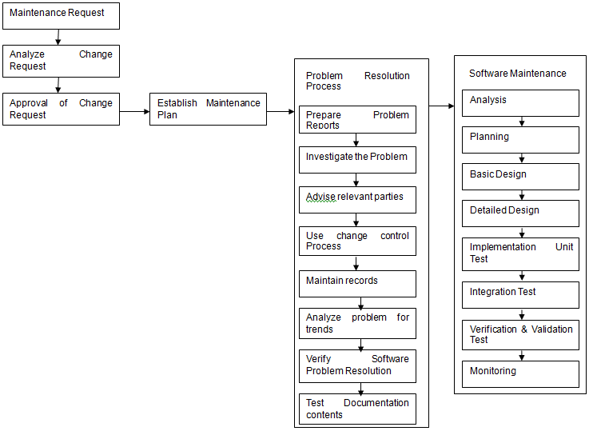

본 소프트웨어는 위의 표와 같이 Software의 문제점을 해결 한다.

## Viewer Box 연결 (USP – 01)

Viewer Box를 컴퓨터와 연결을 하게 된다. 연결됨으로써 전원 및 영상을 획득할 준비를 완료를 한다. 하지만, 문제가 발생시 연결이 되어있는지 안되어 있는지 확인 할 길이 없다.

## 카메라 연결 (USP – 02)

Viewer Box연결에도 확인 작업표시가 나와야 하지만, 카메라 연결 또한 문제가 있는지 확인을 해야 한다. 이 것을 통하여 장비에 문제가 있는지, 카메라에 문제가 있는지 확인이 필요하다고 판단이 된다.

## 동영상 저장 (USP – 03)

기존 영상 저장 format은 flv로써 사용자가 쉽게 재생을 할 수가 없다. 이점에 대해서 수정을 해야 한다고 판단이 되었다.

## Version 표시 (USP-03)

사용하는 Version이 표시가 없어서 표시장치가 필요 하다고 판단이 되었다.

# Retest after changes

## Viewer Box 연결 확인(USP – 01)

프로그램 왼쪽 상단에 표시를 한다. 만약 Device가 연결이 안되었을 시, No Device로 표시가 된다. 따라서 사용자가 Device가 연결이 되었는지 안되었는지 확인을 할 수가 있다.

## 카메라 연결 확인 (USP-02)

프로그램 왼쪽 상단에 표시를 한다. 만약 Camera 가 연결이 안되었을 시, No Signal로 표시가 된다. 따라서 사용자가 Camera가 연결이 되었는지 안되었는지 확인을 할 수가 있다.

## 동영상 저장 (USP-03)



파일 포멧을 avi로 변환이 된 것을 알 수가 있다. 따라서 사용자가 쉽게 영상을 재생 및 재 배열을 할 필요가 없다.

## Version 표시 (USP-04)



왼쪽 상단에 V1.0.1로 버전을 표시 하여 사용자가 확인 할 수가 있다. 추후 버전표시를 지속적으로 관리를 할 것이다.

# Software System 시험 검증

시험 검증은 Software Integration and Integration testing의 문서를 참고 바란다.